XM-15：争取2个省级现代学徒制试点，力争1个国家级现代学徒制试点。
2016年，应用电子技术专业现代学徒制试点项目获省教育厅立项，已开始按照制定的学徒制培养方案组织教学，学校、学生、合作企业鉴定三方培养协议。在省教育厅支持下，学院牵头成立了山东省现代学徒制试点联盟，来自全省承担国家、省试点项目的高职、中职及相关企业参加了联盟，开发了山东省职业教育现代学徒制共享服务中心，以加强项目管理，为开展学徒制试点的院校、企业提供服务，为我省开展现代学徒制研究和实践探索提供了交流平台。8月份还承办了中国职教学会教学工作委员会现代学徒制研究中心一届二次研讨会，交流了经验，扩大了视野。学院确定优质高职院校建设的3个工科类一流建设专业将实施现代学徒制培养。
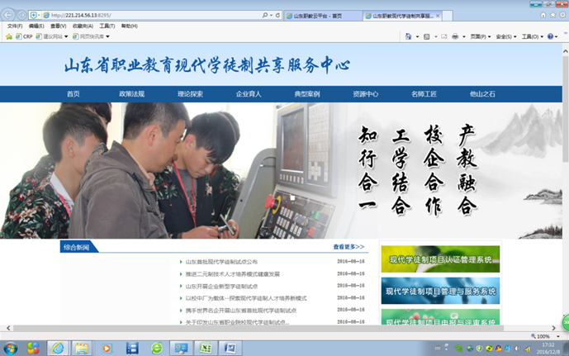

图2：山东省职业教育现代学徒制共享服务中心网页

【案例5】“联盟+平台” 推进现代学徒制有奇效
烟台职业学院牵头全省8个国家现代学徒制试点单位和62个省级现代学徒制试点项目的院校联合组建了山东省现代学徒制联盟，为推进我省开展现代学徒制研究和实践探索提供了交流平台。
联盟汇聚了全省承担试点的中、高职院校和相关企业，通过多种形式，建立校企对话机制，交流经验，共享资源。协调不同行业、不同地区的政策，促进形成具有地方特色现代学徒制的体制机制；项目管理与服务平台依托山东职业教育云平台，设项目申报与管理、过程监控、学习资源、考核评价、学徒制认证等模块，教育行政管理部门、院校、合作企业以及师傅、学徒等不同角色均进入平台，实现学徒制试点工作全程即时管理。成立了“山东省现代学徒制理论研究和实践探索”总课题组，将全省试点以总课题的形式进行研究，积极探索具有地方特色的现代学徒制体制机制、人才培养模式和相应的制度体系，深入扎实地进行理论探索，总结推广实践经验。这种“联盟+平台”的模式将试点工作引向深入，推动形成产教融合、工学结合的职业技术教育人才培养模式。

XM-16：在重点专业（群）校企共建1个应用技术协同创新中心。
目前，政行企校多方共建应用技术协同创新中心的规划方案正在修改完善之中，协同创新中心配套设施正在构建，中心创新团队正在组建之中。通过对学院各研究所的调研摸底，拟就在图像处理与模式识别研究所的基础上组建视频图像大数据处理应用技术协同发展中心。目前，各项组建工作正在有序推进。
XM-17：建设汽车栾琪文首席技师工作室。
2016年9月，在汽车实训基地成立了首席技师工作室，烟台市首席技师、汽车工程系栾琪文在此开展技术革新、技术交流和人才培养等研究工作。工作室配备了投影设备、电子白板及相关仪器、工具等，配备了工作书、参考书等资料，系里还为栾琪文老师配备了2名年轻老师为助手，开展了新能源汽车技术等方面的研究。
XM-18：开发1个创新创业教育专门课程（群）。
优化课程内容，建立专业培养与创新创业教育融为一体、知识传授与能力培养融为一体、教学与研发生产融为一体的“三融合”人才培养体系，将双新创业教育融入人才培养全过程。牵头开发了《山东省五年制高等职业教育公共基础课创新创业与就业指导课程标准》和《山东省中等职业教育公共基础课创新创业与就业指导课程标准》，开发了1门创新创业教材，院校开设《创新与创业》必修课1门，开设SYB培训、KAB培训、职业沟通、团队合作、解决问题、市场营销、财务管理等选修课9门。创新创业教育专职教师数10人，本年度拥有创新创业培训资格证教师数量达到40人，比2015年增加10人。本年度从行业企业、社会团体聘任各类创新创业兼职教师39人。近年来，学生参加各级各类职业技能大赛和技术创新大赛，共获得各类奖项125项。
四、存在的主要问题及下一步打算
2016年，学院将高职领先发展的步伐落实在创新行动上来，各项工作有序推进，但还存在很多不足，主要表现为：国际交流与合作的有关项目和任务完成情况相对滞后，国家级的项目突破少，部分研发类项目推进速度慢等，这些问题都需要在今后的工作中进一步加强。下一步，学院将重点抓好以下工作：
（一）实施高职教育质量工程，开展创建全国文明单位和创建优质高职院校的双创工作，通过项目建设，提升高职教育提升办学实力和综合竞争力，打造具有较大国内外影响力的高职名校。
（二）实施高职优势特色专业建设，通过项目建设，进一步改善专业办学条件，深化教学改革，提升人才培养和社会服务能力，加快形成领先优势，强化办学特色，努力建成省内外同类专业的标杆和骨干。
（三）深化教育教学改革，以国家推进高考招生制度综合改革试点为契机，深化和完善统一高考招生、高职提前招生、单独考试招生和“三位一体”招生模式改革，组织完善中高职衔接专业人才培养方案，加强中高职衔接技术技能人才培养；推进教学改革和课堂创新，积极开展校本教改研究项目和课堂创新项目，引导教师强化课堂、课程、教改研究，提升教师课堂教学能力；开展电子专业现代学徒制人才培养试点，推动产教融合校企合作。
（四）加强质量保障，加强师资队伍建设力度，遴选培育教学名师和专业带头人，带动建设一批优秀教学团队，进一步提高教学工作和人才培养的师资保障水平；努力建好教师发展中心，认真开展高职教师特别是新入职教师培训活动；实施教育质量监测，组织2016年度高职质量年报和人才培养工作状态数据分析报告，并基于8年来的状态大数据，开展对人才培养工作的纵向比较研究；按计划开展年度教学巡查诊断工作，启动内部诊改试点，推动院校建立内部质量保证体系，推动高职院校更高水平发展。

